Стабилизация межмолекулярных взаимодействий комплексов платины(II) в полимерных мицеллах: новый подход к созданию ИК сенсоров на кислород
Жарская Н.А.,¹ Соломатина А.И.¹
Студент, 2 курс бакалавриата
¹Санкт-Петербургский государственный университет,
Институт химии, Санкт-Петербург, Россия
E-mail: st087745@student.spbu.ru
Для количественного картирования кислорода in vivo необходимы водорастворимые люминофоры, излучающие в диапазоне 650–900 нм – «терапевтическом окне прозрачности» тканей, интенсивность и время жизни люминесценции которых чувствительны к молекулярному кислороду [1].
Перспективными кандидатами для биоимиджинга являются циклометаллированные комплексы платины(II) [2]. Кроме эффективной фосфоресценции и чувствительности к молекулярному кислороду, привлекательна способность этих соединений к образованию самосборных структур при концентрировании, что приводит к изменению характера их излучательного возбужденного состояния с красным смещением фотоэмиссии. Эффективную растворимость и концентрирование платиновых комплексов можно обеспечить их инкапсуляцией в мицеллы блок-сополимеров.
В рамках работы были синтезированы мицеллы на основе блок-сополимера PCL₄₅-b-PEG₁₁₀ (БС), загруженные C^N*N^C-циклометаллированным плоско-квадратным комплексом платины(II) PtCNNC (Рис. 1, А). Полученные водорастворимые полимерные мицеллы PtCNNC@БС, люминесцирующие в ближней ИК области в диапазоне 700–900 нм (Рис. 1, В), были охарактеризованы методом динамического светорассеяния, а также были изучены спектры поглощения, излучения и возбуждения, квантовые выходы и времена жизни возбужденного состояния их водных дисперсий.

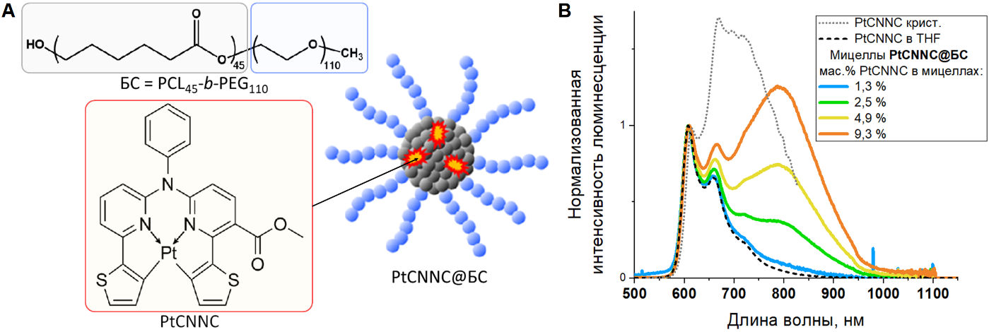
Рис. 1. A Химические структуры комплекса PtCNNC и блок-сополимера PCL₄₅-b-PEG₁₁₀, cхематическое изображение блок-сополимерной мицеллы PtCNNC@БС; B Спектры люминесценции водных дисперсий мицелл PtCNNC@БС, λ_{ex} = 355 нм

Работа поддержана грантами РНФ №19-73-20055 и РФФИ и МОSТ №20-53-S52001. Автор благодарен научному руководителю: к.х.н. Челушкину П.С.; Научному парку СПбГУ: РЦ магнитно-резонансных (МРМИ), оптических и лазерных методов исследования (ОЛМИВ), методов анализа состава вещества (МАСВ), диагностики функциональных материалов (ДФММФН) и рентгенодифракционных методов (РДМИ).
Литература
1. Papkovsky D.B., Dmitriev R.I. Biological detection by optical oxygen sensing // Chem. Soc. Rev. 2013. Vol. 42, № 22. P. 8700–8732.
2. Aliprandi A. et al. Recent advances in phosphorescent Pt (II) complexes featuring metallophilic interactions: Properties and applications // Chem. Lett. 2015. Vol. 44, № 9. P. 1152–1169.

